# METODOLOGI PENELITIAN

## Waktu dan Tempat Penelitian

Penelitian dilakukan pada bulan Februari sampai dengan Maret Bertempat pada RT/RW Net Dengkol.

## Metode Pengumpulan Data

Metode pengumpulan data yang digunakan pada penelitian ini adalah metode observasi, metode observasi dilakukan dengan melakukan pengamatan secara langsung kepada objek penelitian. Pada penelitian ini yaitu melakukan observasi pada jaringan RT/RW Net Dengkol yang telah diterapkan serta melakukan pengamatan pada Router mikrotik yang digunakan dan konfigurasi yang diterapkan pada router mikrotik. Pada RT/RW Net Dengkol memiliki beberapa router mikrotik yang digunakan salah satunya ialah Mikrotik RB750Gr3. Pada router mikrotik RB750Gr3 tersebut diterapkan beberapa konfigurasi yang meliputi konfigurasi *Interface Bridge,IP Address,IP Pool,DHCP Server, Hotspot, Firewall Mangle, Firewall NAT, Firewall Address list,*serta melakukan Manajemen *Bandwidth* menggunakan *Simple Queue* dan *Queue Tree.*

## Metode Pengolahan Data

Berdasarkan data yang diperoleh tahap pengolahan data dilakukan guna untuk memberikan hasil dari pengamatan yang telah dilakukan pada jaringan RT/RW Net Dengkol. Berdasarkan data yang diperoleh meliputi pengguna jaringan yang terhubung, router mikrotik yang dipakai pada jaringan, bandwidth yang dimiliki serta beberapa konfigurasi yang telah diterapkan pada router mikrotik.



### Topologi Jaringan

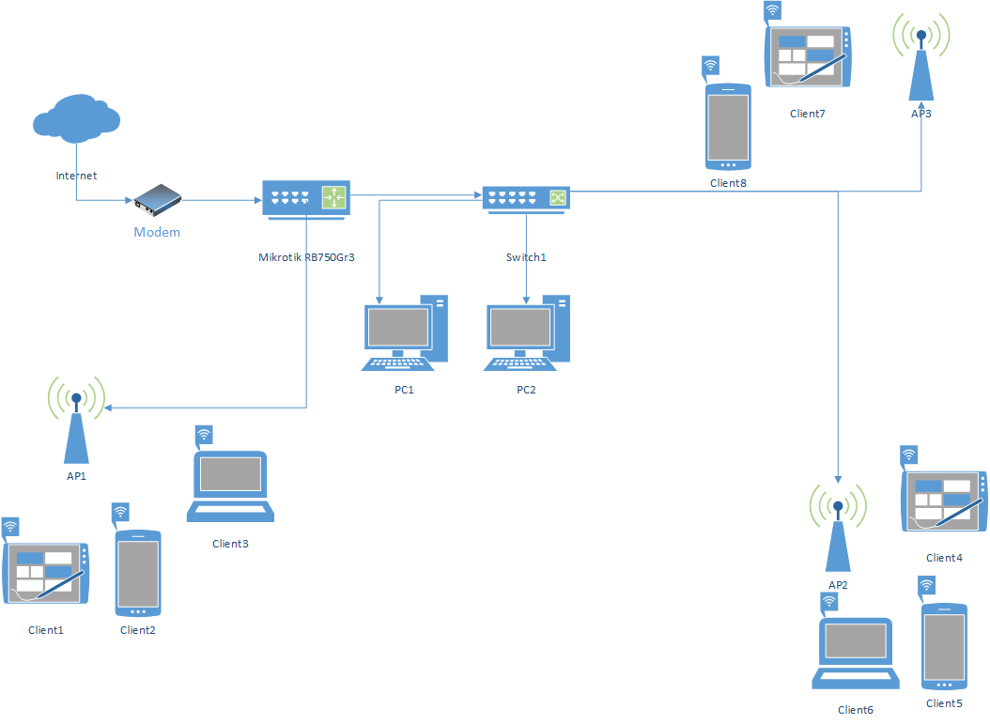Berikut Merupakan Gambaran Topologi Jaringan yang dipakai pada jaringan

Gambar 3.1 topologi jaringan RT/RW Net Dengkol

Pada gambar 3.1 topologi jaringan yang digunakan pada RT/RW Net Dengkol Tersebut terdapat beberapa perangkat jaringan seperti, modem yang terhubung ke internet lalu terdapat router mikrotik RB750Gr3 yang terhubung dengan modem, Akses Point dan *switch*. Lalu *switch* tersebut menghubungkan 2 PC serta 2 akses point lalu setiap akses point menghubungkan perangkat pengguna jaringan seperti tablet, smartphone, dan *Notebook*.

### Konfigurasi Manual

Berikut merupakan *flowchart* konfigurasi router mikrotik secara manual.

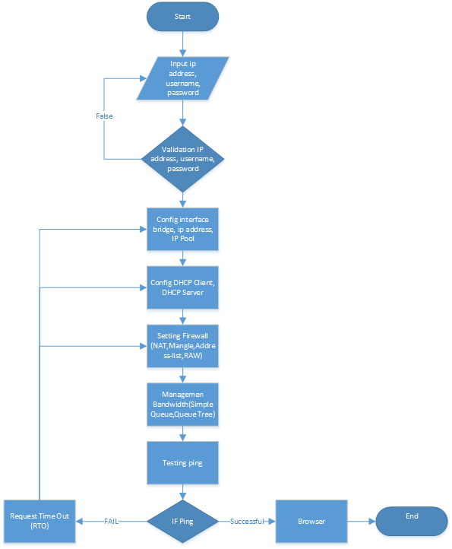

Gambar 3.2 flowchart konfigurasi manual

Pada gambar 3.2 merupakan *flowchart* dari konfigurasi router yang dilakukan secara manual. Pada konfigurasi secara manual, administrator jaringan melakukan konfigurasi pada fitur router mikrotik satu demi satu fitur yang terdapat pada router mikrotik agar router mikrotik dapat difungsikan sebagai *gateway* pada jaringan RT/RW Net Dengkol dan melakukan manajemen bandwidth. Berdasarkan pada *flowchart* administrator jaringan menerapkan beberapa konfigurasi pada router mikrotik, konfigurasi tersebut meliputi konfigurasi pada *Interface Bridge, IP Address, IP POOL, DHCP, Firewall* serta menerapkan Manajemen Bandwidth. Setelah konfigurasi selesai diterapkan administrator jaringan melakukan pengujian pada router mikrotik yang telah dikonfigurasi.

### Konfigurasi Otomatis

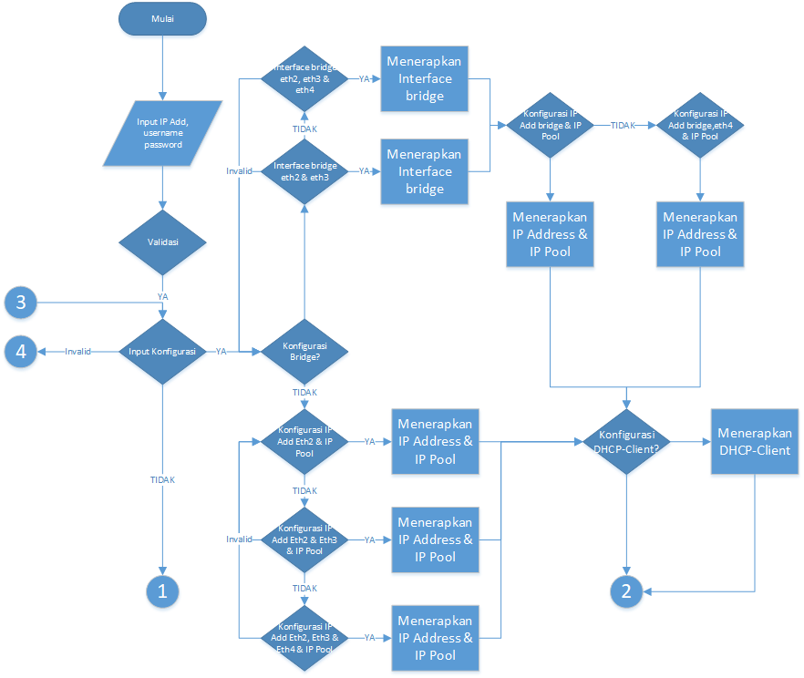Berikut merupakan *flowchart* konfigurasi router mikrotik menggunakan Program Otomatisasi.

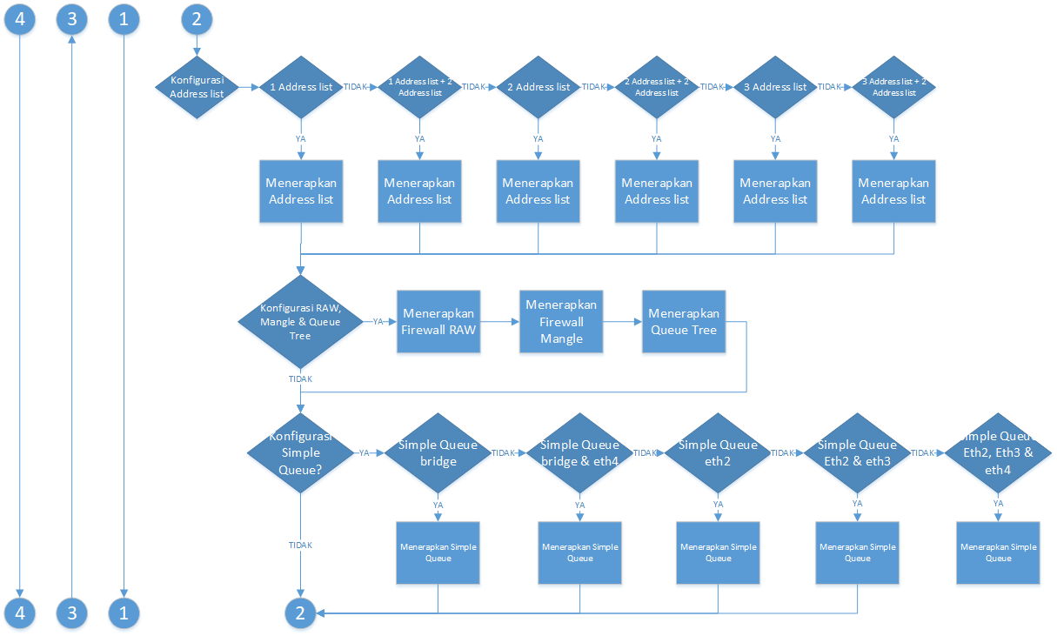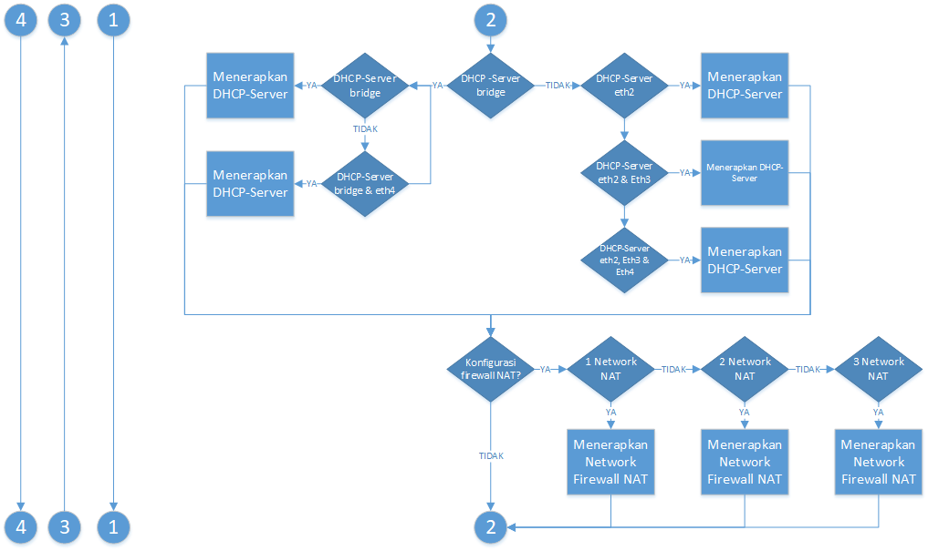

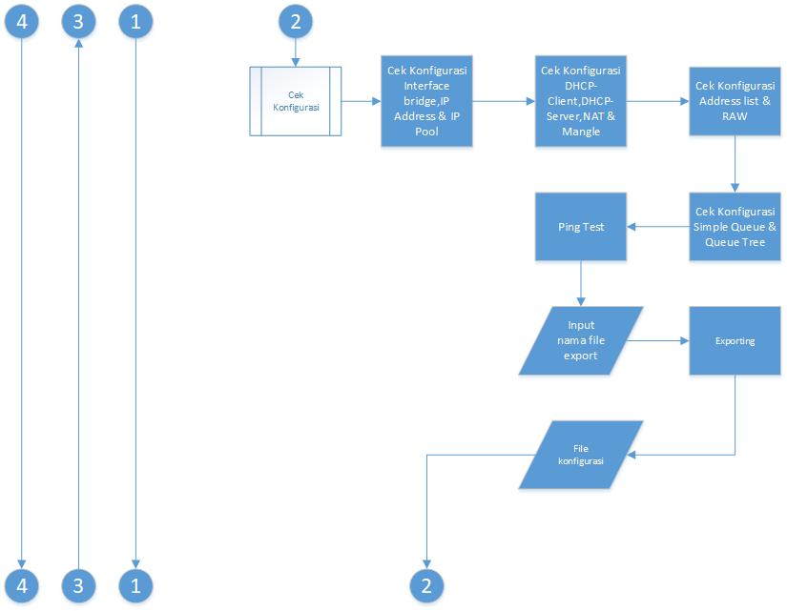

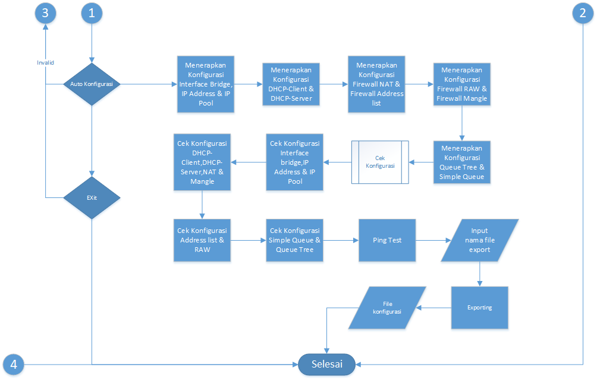Gambar 3.3 flowchart program automasi

Pada gambar 3.3 *flowchart* tersebut merupakan konfigurasi router mikrotik yang dilakukan secara otomatis dengan menggunakan program. Dengan menggunakan program tersebut dapat membantu administrator jaringan dalam melakukan konfigurasi pada fitur router mikrotik. Fitur yang dikonfigurasi secara otomatis melalui program tersebut meliputi konfigurasi *Interface Bridge, IP Address, IP POOL, DHCP, Firewall* serta menerapkan konfigurasi manajemen *Bandwidth* seperti menerapkan pada *Queue Tree* dan *Simple Queue*.

## Desain Sistem

Desain sistem pada program Automasi jaringan tersebut berdasarkan pada flowchart terdapat opsi yang dapat digunakan administrator jaringan untuk menerapkan konfigurasi pada router mikrotik yaitu:



### Input Konfigurasi

Input konfigurasi ini merupakan opsi yang dapat digunakan oleh administrator jaringan untuk menerapkan konfigurasi pada router. Administrator jaringan dapat melakukan input secara manual seperti *IP Address* yang akan dikonfigurasi pada router serta *interface* yang digunakan pada router. Dengan demikian administrator jaringan dapat melakukan konfigurasiyang akan digunakan.

### Konfigurasi Otomatis

Pada opsi konfigurasi otomatis administrator dapat menerapkan konfigurasi pada router tanpa melakukan input konfigurasi, administrator jaringan cukup melakukan login dengan memasukkan ip address,username dan password router. Setelah melakukan login, program akan secara otomatis menerapkan beberapa konfigurasi pada router seperti, *Interface Bridge,IP address,IP POOL,DHCP-Server,Firewall* serta menerapkan Manajemen Bandwidth pada *Simple Queue* dan *Queue Tree*. Dengan demikian program dapat membantu administrator jaringan dalam melakukan konfigurasi pada router.

Pada program otomatisasi jaringan tersebut terdapat beberapa hal yang harus dikonfigurasi pada router mikrotik agar program dapat terhubung dengan router mikrotik. Beberapa hal yang harus dikonfigurasi meliputi konfigurasi IP Address pada router pada salah satu interface router atau melakukan konfigurasi DHCP Client agar program dapat terhubung. Selain pada IP Address pada router mikrotik diharuskan untuk menjalankan Service SSH, karena program menggunakan protokol SSH untuk dapat menerapkan konfigurasi pada router mikrotik.

## Uji Coba Sistem

Pengujian sistem automasi jaringan dilakukan untuk melakukan konfigurasi router manajemen jaringan pada mesin virtual Vmware dan RT/RW Net Dengkol. Pengujian program dilakukan dengan metode pengujian *black-box*. Metode pengujian tersebut diterapkan pada Mikrotik RouterOS yang terdapat pada Vmware dan pada router RT/RW Net Dengkol, dengan melakukan metode pengujian tersebut dapat digunakan untuk menguji terhadap fungsional program terhadap penerapan konfigurasi pada Router Mikrotik.

Adapun hal yang dilakukan dalam pengujian optimalisasi jaringan meliputi beberapa tahapan yaitu:

1. Pengujian dilakukan dengan melakukan konfigurasi cara manual dengan menggunakan aplikasi automasi agar dapat untuk mengetahui hasil yang didapatkan.
2. Pengujian terhadap program automasi terhadap fungsi program untuk melakukan penerapan konfigurasi dari beberapa fitur yang terdapat di routerboard mikrotik.
3. Pengujian terhadap konfigurasi yang telah diterapkan oleh program yang telah dirancang.